COLEGIUL NAŢIONAL DE INFORMATICĂ „SPIRU HARET” SUCEAVA
TABLOURI BIDIMENSIONALE
PROIECT PENTRU OBȚINEREA CERTIFICATULUI DE ATESTARE A COMPETENȚELOR PROFESIONALE A ABSOLVENȚILOR CLASELOR DE MATEMATICĂ-INFORMATICĂ, INTENSIV INFORMATICĂ

Profesor îndrumător, Candidat,
Dițu Garofița Iacob Otniel-Viorel
clasa a XII-a B

sesiunea 2024

Cuprins
Argument 2
Resurse hardware 3
Resurse software necesare accesării 3
Resurse software necesare creării 3
Crearea proiectului 4
Site web 4
Word 4
Surf the page 7
Meniul siteului 7
Sistemul de meniuri 8
Conținutul propriu-zis 9
1. Ce este maricea? 10
2. Ce tipuri de date memorează? 12
3. Reprezentare vizuală 13
4. Operații cu matrice 14
a. Citirea unui tablou bidimensional C++ 14
b. Afișarea unei matrice C++ 15
c. Eliminare a unei linii / coloane 16
d. Chenar 17
5. Matricea patratică 18
a. Diagonala principală (D.P.) 19
• Cum accesăm elementele de pe diagonala principală ? 19
• Cum accesăm elementele de deaspupra D.P. ? 20
• Cum accesăm elementele de sub D.P. ? 21
b. Diagonala secundară (D.S.) 22
• Cum accesăm elementele de pe diagonala secundară ? 22
• Cum accesăm elementele de deasupra D.S. ? 23
• Cum accesăm elementele de sub D.S. ? 24
6. Anexe C++ 25
7. Exerciții cu matrice în subiectele de bacalaureat 29
Exercițiul 1 - Sesiunea august-septembrie 2021 29
Exercițiul 2 - Simulare – 6 martie 2024 31
8. Bibliografie și Webografie 32

Argument

Utilizarea matricelor în C++ poate fi esențială pentru rezolvarea diverselor probleme, de la calcule matematice până la manipularea datelor în algoritmi și aplicații practice.

Un aspect interesant al acestui fapt în C++ este abordarea lor multidimensională, care poate facilita rezolvarea problemelor complexe prin reprezentarea datelor într-o structură coerentă și ușor de manipulat. De asemenea, lucrul cu matrice oferă oportunități pentru dezvoltarea de algoritmi eficienți și optimizarea performanței programelor.

În plus, C++ oferă diferite modalități de a accesa și manipula elementele dintr-o matrice, inclusiv utilizarea de indici, pointeri și iterații, ceea ce permite un grad ridicat de flexibilitate și control în procesul de programare. Această versatilitate poate fi extrem de valoroasă în rezolvarea unei game largi de probleme și în implementarea diferitelor aplicații software.

De asemenea, lucrul cu matrice în C++ poate implica și utilizarea de biblioteci și framework-uri specifice, precum Eigen pentru calcule matematice și algebra liniară sau OpenCV pentru prelucrarea imaginilor și a datelor vizuale. Integrarea acestor biblioteci în proiectele C++ poate extinde capacitatea și funcționalitatea aplicațiilor, deschizând noi posibilități pentru dezvoltarea de soluții inovatoare și performante.

Resurse hardware

- Un dispozitiv compatibil, cum ar fi un calculator, laptop, tabletă sau smartphone.
- Un ecran funcțional pentru afișarea conținutului paginii HTML.
- Conexiune la internet (pentru accesarea linkurilor).

Resurse software necesare accesării

- Un browser web instalat pe dispozitivul tău. Există multe opțiuni populare, cum ar fi Google Chrome, Mozilla Firefox, Microsoft Edge, Safari, Opera, etc.
- Sistem de operare care suportă browserul web dorit. Cele mai comune sisteme de operare sunt Windows, macOS, Linux, Android și iOS.
- Memorie Ram 3 - 4 GB

Resurse software necesare creării

Pentru crearea site-ului am folosit aplicația Visual Studio Code, oferită de compania Microsoft, iar pentru a vizualiza aspectul paginii am folosit browserul Chrome și Microsoft Edge.
De asemenea în ceea ce privește fișierul text, acesta a fost creat cu ajutorul aplicației Word 2021, software oferit de compania Microsoft.

Crearea proiectului

Site web

La formarea întregii pagini web contribuie mai multe fișiere text , cu roluri diferite.

- index.html, cnish.html, me.html

Aceste fișiere HTML conțin codul sursă al paginii web. HTML este limbajul de marcări standard utilizat pentru structurarea și formatarea conținutului unei pagini web. Codul HTML este compus dintr-o serie de elemente sau etichete, care definesc structura semantică a pagini web, cum ar fi titlul, paragrafele, imagini, linkuri, tabele, formulare și multe altele.

- style.index.css, style.cnish.css, style.me.css
Aceste fișiere CSS sunt fișiere text care conțin codul sursă al stilurilor utilizate pentru a formata și a stiliza paginile web. Fișierele CSS sunt utilizate în mod obișnuit împreună cu fișierele HTML pentru a separa conținutul structural al unei pagini web de aspectul și stilul acesteia.

- script.js
Fișierul script este folosit pentru tranziții și controlează efecte de tranziție și animații pe pagina web. Aceste fișiere conțin de obicei codul JavaScript necesar pentru a eficientiza proprietățile CSS ale elementelor HTML, astfel încât să creeze efecte de tranziție fluide între diferite stări sau aspecte ale acestora.

Word

Am început cu o pagină goală în Microsoft Word și am adăugat text și imagini conform ideilor mele. Am formatat și stilizat textul, am corectat eventualele erori și am solicitat feedback de la colegi. În final, am salvat fișierul pentru a-l finaliza.
Utilizarea aplicaţiei

În folderul proiect se află toate fișierele proiectului „Tablouri bidimensionale”.
Folderul conține:
- fișierele site-ului web progcolor
  - html
  - css
  - index
  - photos
- fișierul Word
  - Tablouri bidimensionale

- Deschidem folderul proiect.

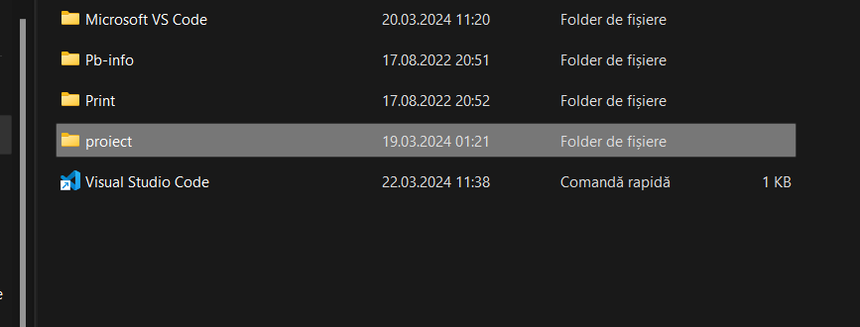

- Accesăm folderul progcolor
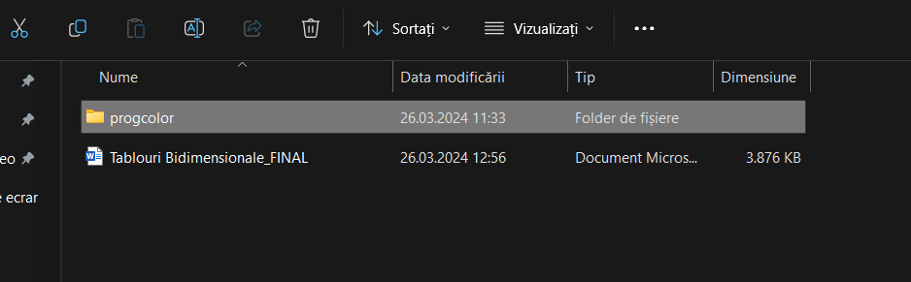
- În folder vom găsi toate fișierele care alcătuiesc pagina web.

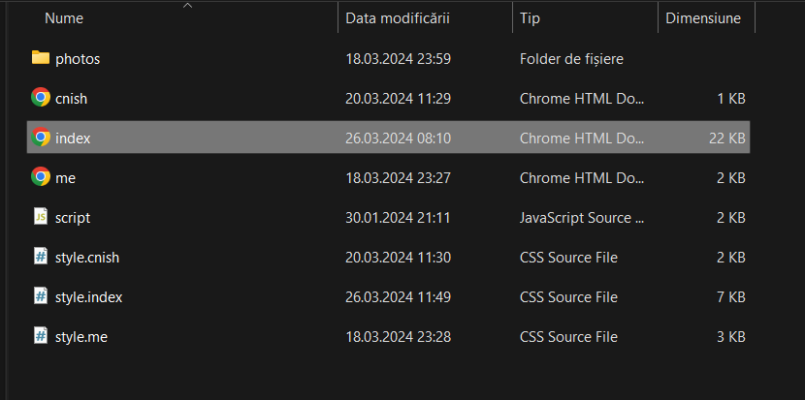

- Deschidem în browser fișierul index / index.html astfel:
- click dreapta pe fisier >> Deschide cu >> Google Chrome / Opera / Microsoft Edge etc.

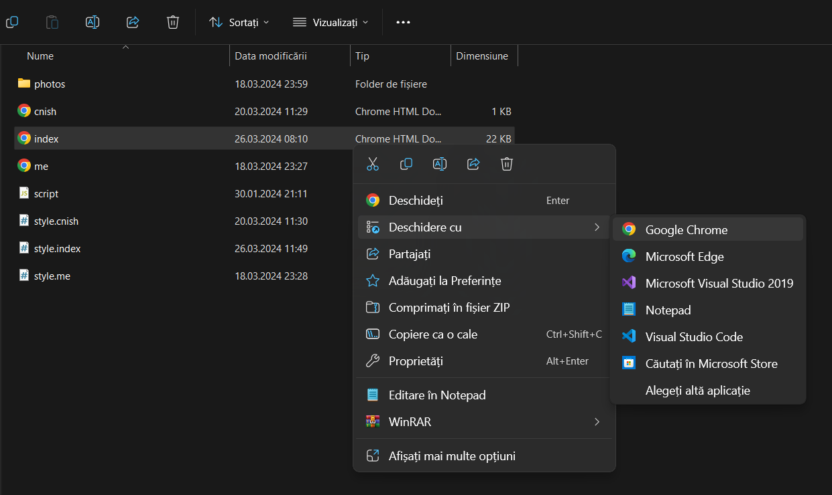

- Astfel, vom accesa pagina principală prin intermediul browserului. Pagina principală arată astfel:

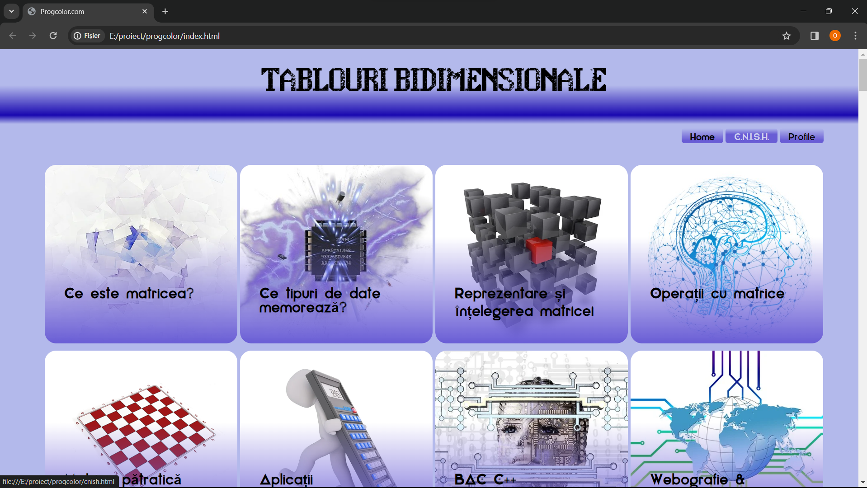

Surf the page

Odată ce pagina web este accesată, ne va întâmpina pagina principală, care se compune din trei elemente distincte.
- meniul de navigare între pagini, care oferă posibilitatea să explorezi diversele secțiuni ale site-ului cu ușurință
- un sistem de navigare similar unui cuprins, care ajută la orientarea eficientă în conținutul paginii
- conținutul propriu-zis al paginii, unde vom găsi informațiile căutate

Meniul siteului
Din prima privire, observăm cum ne întâmpină un meniu elegant și intuitiv. Acesta este conceput să ofere o experiență de navigare plăcută. Acest meniu oferă posibilitatea de deplasare fluidă între diferitele pagini ale site-ului.

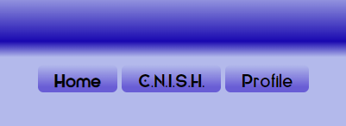

Home : cuprinde conținutul esențial al proiectului referitor la tablourile bidimensionale, prezentat într-un mod atrăgător
C.N.I.S.H. : aceasta conține informații despre comunitatea minunată din cadrul Colegiului Național de Informatică „Spiru Haret” Suceava.
Profile : „sunteți invitați să explorați o autobiografie captivantă”

Sistemul de meniuri – acesta îți oferă șansa să studiezi tema care te interesează, doar cu un singur click.

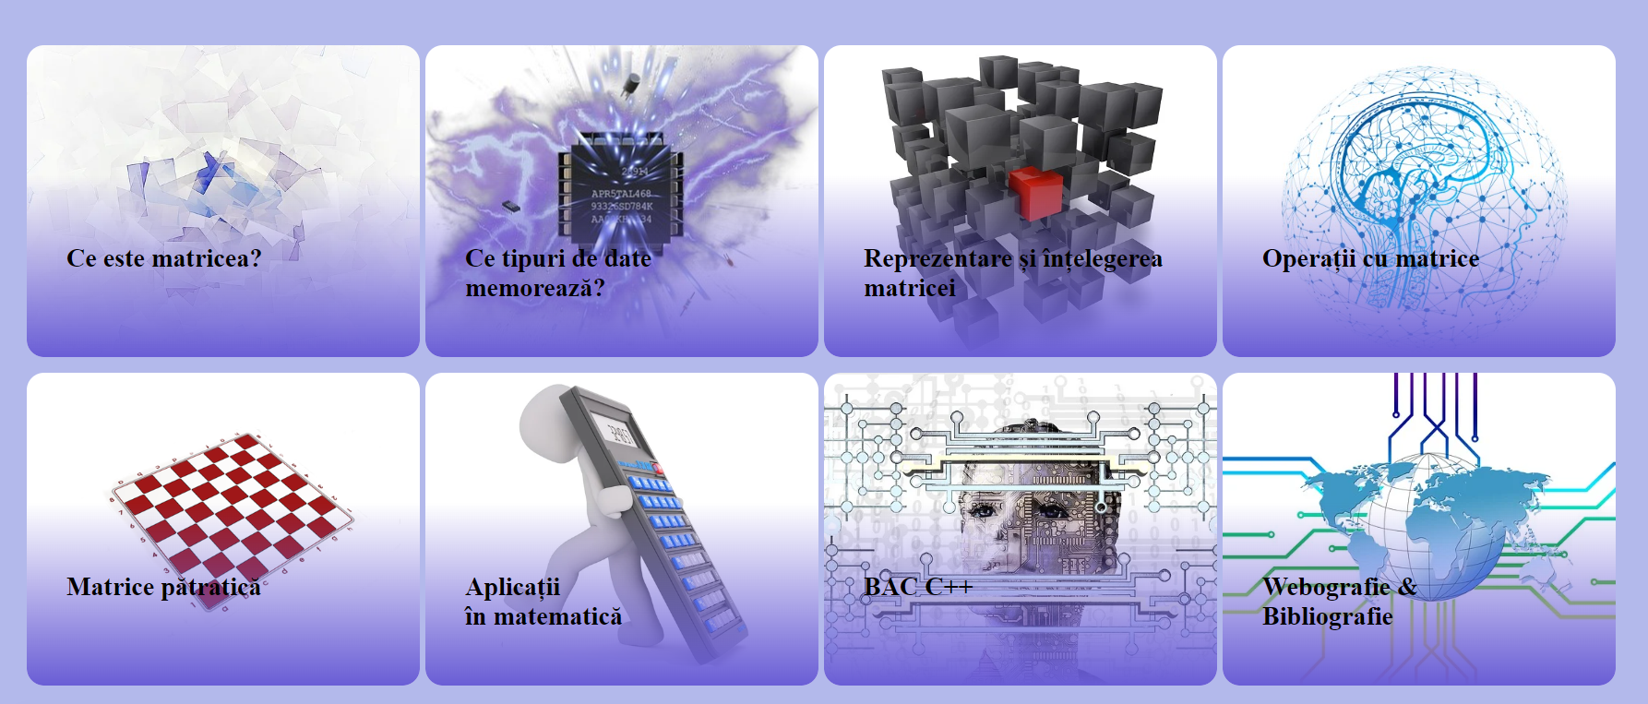
Această secvență este împărțită în opt secțiuni diferite. Unele dintre lucrurile încântătoare sunt efectele și animațiile. Odată ce cursorul mouse-ului se află pe una dintre aceste secțiuni, aceea se va mării și o scurtă cronică tip descriere se va afișa.
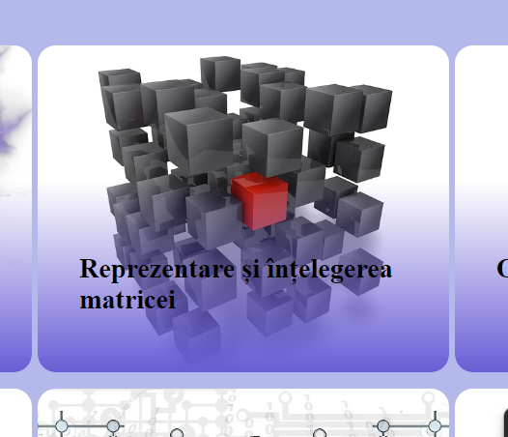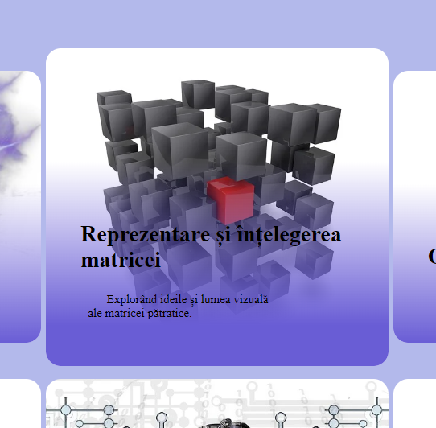
Un alt lucru minunat se întâmplă atunci când dăm click pe o căsuță; pagina se va derula până la subpunctul dorit, creând astfel o tranziție fabuloasă.
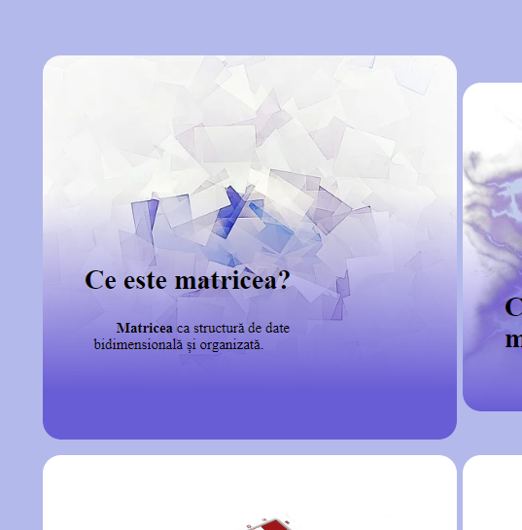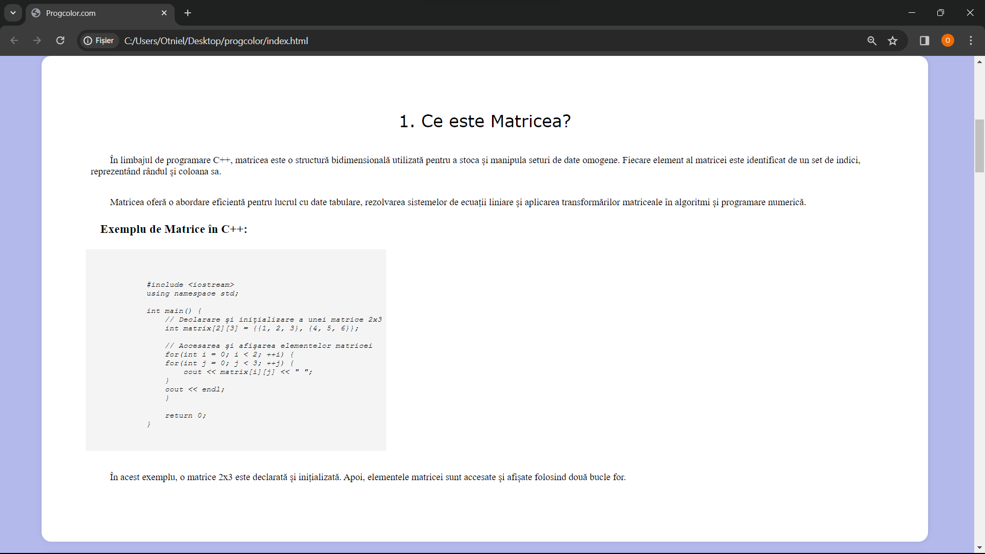
(click pe prima căsuța)

Conținutul propriu-zis

Acesta este așezat pe 8 planuri, fiecare plan dezvoltând ideea dorită.
Un exemplu ar fi tema cu titlul: „Ce este Matricea?”:
Definiții
Cod C++
Titlul
Explicații

Ce este maricea?

În C++, o matrice reprezintă o structură bidimensională de date de același tip unde elementele sunt aranjate într-un mod rectangular. De exemplu, o matrice de tip întreg poate fi declarată astfel:

C++
int matriceExemplu[3][3];

În limbajul C++ și în contextul matricelor, obișnuim să folosim variabilele n și m pentru a reprezenta dimensiunile matricei.
- n reprezintă numărul de rânduri (sau linii) ale matricei.
- m reprezintă numărul de coloane ale matricei.

Anterior am declarat o matrice cu 3 linii și 3 coloane. Elementele matricei pot fi accesate sau modificate folosind indicii corespunzători, astfel, odată ce se cunoaște poziția unui element acesta poate fi accesat foarte ușor.

C++
matriceExemplu[0][0] = 1; // Atribuie elementului din coltul stanga sus valoarea 1
int valoare = matriceExemplu[1][2]; // Accesează elementul din a doua linie și a treia coloană

Matricele sunt utile pentru stocarea și manipularea eficientă a datelor în două dimensiuni, precum tablouri bidimensionale. Acestea pot fi utilizate în diverse aplicații, cum ar fi reprezentarea unei matrice de adiacență în grafuri sau pentru manipularea pixelilor în imagini.

Matricele în C++ sunt utile într-o varietate de situații și oferă mai multe avantaje:

- Manipulare eficientă a datelor: Prin utilizarea matricelor, poți manipula eficient seturi mari de date într-o formă organizată. Acest lucru poate fi important în domenii precum procesarea de imagini, analiza matricială sau simulările matematice complexe.

- Reprezentarea grafurilor: Matricele pot fi folosite pentru a reprezenta grafurile sub forma unei matrici de adiacență. Aceasta facilitează operațiile legate de grafuri, precum căutarea drumurilor sau analiza relațiilor între noduri.

- Procesarea matricială: Matricele sunt utile în programarea numerică și grafică, cum ar fi în calculul matricial, transformările geometrice sau manipularea pixelilor în imagini.

- Simplitate în gestionarea datelor structurate: Matricele permit organizarea și manipularea facilă a datelor structurate într-un mod coerent și ușor de înțeles.
În ansamblu, matricele în C++ reprezintă un instrument versatil pentru gestionarea și manipularea datelor în contexte bidimensionale.

Ce tipuri de date memorează?

Matricea în C++ poate memora diverse tipuri de date, în funcție de tipul specificat la declarare. Aceasta poate stoca tipuri simple, precum întregi (int), numere cu virgulă mobilă (float sau double), caractere (char), sau chiar tipuri de date personalizate, cum ar fi structuri sau clase.

De exemplu, o matrice de caractere ar putea fi declarată astfel:

C++
char matriceCaractere [ 43 ][ 23 ] ;

În acest caz, matricea poate memora doar caractere. Totuși, este important să specifici tipul corect de date în momentul declarării matricei pentru a asigura o manipulare corectă a informațiilor.

Reprezentarea în memorie depinde de:
- Tipul de date memorat
- Numărul de linii, coloane
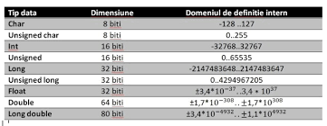
fig. 1
Numărul de biți care sunt alocați memorării matricei sunt :
Nr. biți = nr. total linii * nr. total coloane * dimensiunea tipului de dată

Reprezentare vizuală

Din fericire, un avantaj al acestei metode de stocare a datelor este oferită de reprezentarea vizuală. Matricea are forma dreptunghiulară (numărul de coloane este diferit de numărul de linii) fig. 2 sau pătratică (numărul de coloane este egal cu numărul de linii) fig. 3.
În fig. 1 putem observa un exemplu de matrice indexată de la 0, cu 5 linii si 10 coloane, iar în fig. 3 o matrice indexată de la 1, cu 5 linii respectiv coloane.
Căsuțele albastre care conțin numere aleatorii reprezintă matricea.
Căsuțele portocalii sunt indicii liniilor, respectiv coloanelor, care ne ajută la vizualizarea mai profundă a matricei.
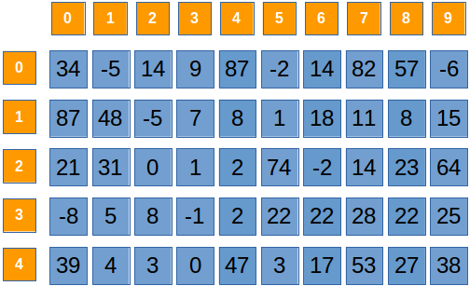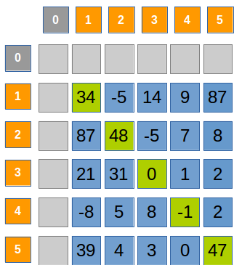
fig. 2 fig.3

Operații cu matrice

a. Citirea unui tablou bidimensional C++

- Cunoașterea tipului de date care se memorează în matrice
- Declarare matricei, dar și a două variabile de tip natural în care vom memora numărul de linii, coloane.
- Iar apoi urmează citirea acesteia.

Citirea are loc în următoarele etape:
- Se citesc numărul de linii și numarul de coloane în două variabile (ex. n,m).
- Apoi se citeste n*m elemente, începând din colțul stânga sus, spre dreapta, iar când ajungem la capătul liniei continuăm de la primul element al următoarei linii. Când am ajuns în colțul din dreapta jos citirea s-a sfârșit.

Citirea elementelor din tablou se fac în ordinea numerotată:
1 | 2 | 3 | 4 | 5
6 | 7 | 8 | 9 | 10
11 | 12 | 13 | 14 | 15
16 | 17 | 18 | 19 | 20
21 | 22 | 23 | 24 | 25
26 | 27 | 28 | 29 | 30

Anexa 1 - Funcție care citește matricea

fig. 4

b. Afișarea unei matrice C++

„Afișarea” matricei se face în aceeași ordine ca cea a citirii. Se parcurge fiecare linie de la stânga la dreapta. Fiecare linie se afișează una sub alta.
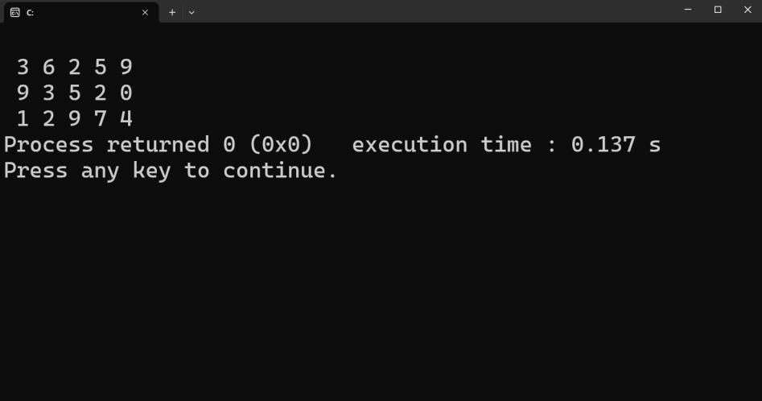
fig. 5
Anexa 2 - Funcție care afisează matricea

c. Eliminare a unei linii / coloane

Eliminarea unei linii / coloane dintr-un tablou bidimensional are ca scop selectarea datelor memorate, făcând astfel un sistem mai eficient de accesare.
O linie k este eliminată atunci când toate liniile mai decât k sunt mutate pe linia precedentă.

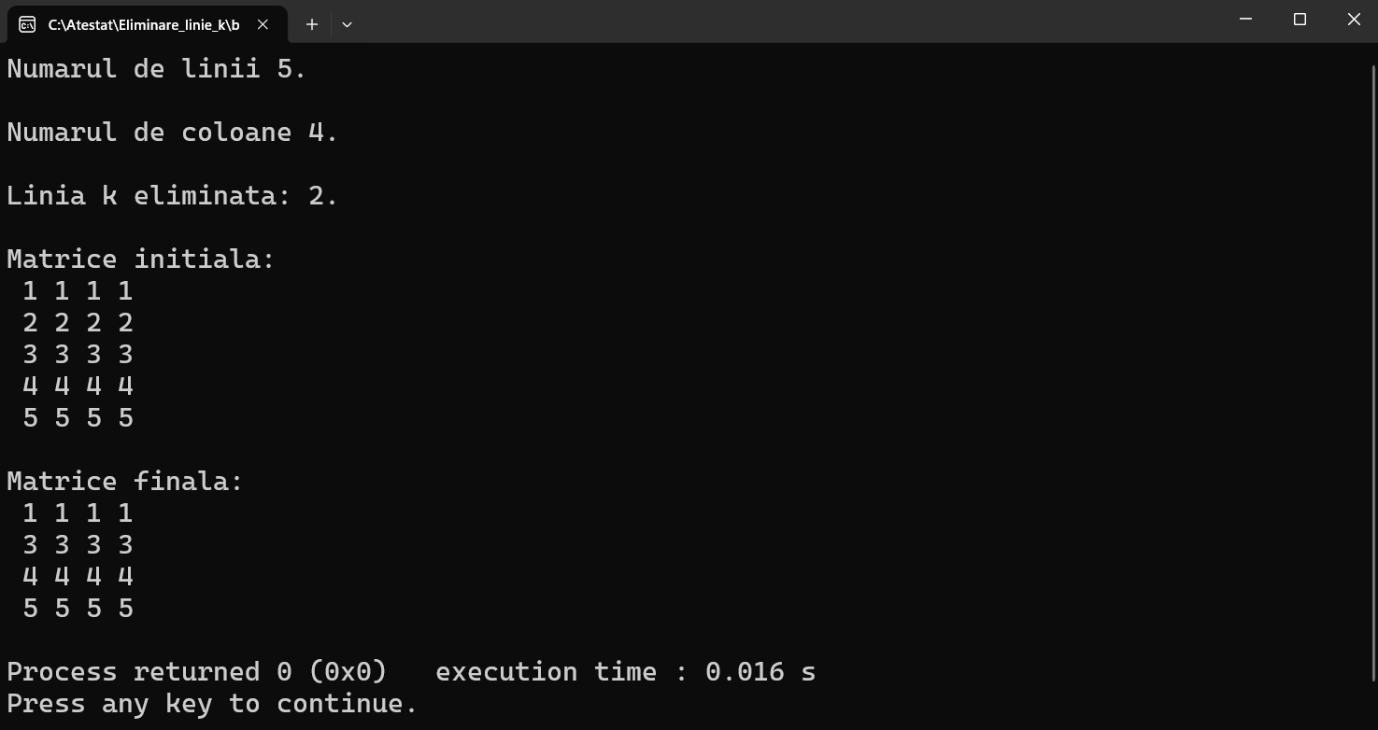
fig. 6
După ce o linie este eliminată numărul de linii scade cu 1. Așadar funcția care elimină linia k, va transmite tot prin parametrul n valoarea n-1.
Anexa 3 - Funcție care elimina o linie k din matrice
Anexa 4 - Funcție care elimina o coloana k din matrice

d. Chenar

Chenarul unei matrice este format din elementele acesteia care se află pe marginile ei.
O matrice dacă are rangul mai mare ca 2, aceasta are mai multe chenare. În total aceasta are min( n, m ) / 2 ranguri, n - nr. de linii , m - nr. coloane.
În cazul în care matricea conține un număr impar de linii sau coloane, va mai rămânea un șir de numere care nu pot fi numite chenar deoarece acesta nu este format din 4 laturi. (fig. 7, unde elementele mijlocii sunt: { 0, 1, 2, 74, -2, 14 }).
În exemplu dat putem observa cu atenție chenarul de rang 1(verde) si 2 (roșu) al matricei:
fig.7

Anexa 5 - Funcție care accesează si prelucrează un contur k dintr-o matrice M_{nm}

Matricea patratică

O matrice pătratică este o structură bidimensională de date în care numărul de rânduri este egal cu numărul de coloane. Aceasta înseamnă că matricea are forma unui pătrat. Principalii termeni asociați cu o matrice pătratică includ:

1. Ordinul Matricei Pătratice: Numărul de rânduri (și implicit, numărul de coloane) definește ordinea matricei pătratice. O matrice pătratică de ordinul n are n rânduri și n coloane.
2. Elementele Matricei: Elementele matricei pătratice sunt valorile stocate în fiecare poziție. Acestea pot fi numere întregi, numere reale sau alte tipuri de date, în funcție de contextul aplicației.
3. Matrice Diagonală: O matrice pătratică este diagonală dacă toate elementele în afara diagonalei principale sunt zero.

Matricile pătratice sunt utilizate în diverse domenii, inclusiv matematică, programare, statistică și fizică, având aplicații în rezolvarea sistemelor de ecuații, transformări liniare și analiza datelor.
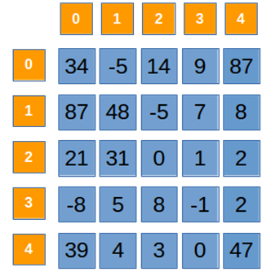
Matrice patratică indexata de la 0 cu rangul 5

Diagonala principală (D.P.)

Diagonala principală a unei matrice pătratice este formată din elementele situate de la colțul stânga-sus al matricei până la colțul dreapta-jos.
Pentru o matrice pătratică de ordinul n diagonală principală este formată din elementele a_{ij} unde i=j, unde i reprezintă indicele liniei și j reprezintă indicele coloanei. Cu alte cuvinte, elementele de pe diagonală au aceleași coordonate (indice de rând și indice de coloană).
De exemplu, pentru o matrice pătratică A de ordinul 3:

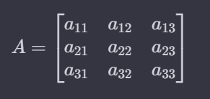

Diagonala principală ar fi formată din elementele a₁₁, a₂₂ și a₃₃. Aceste elemente definesc traseul diagonal al matricei de la stânga-sus la dreapta-jos.

Cum accesăm elementele de pe diagonala principală ?

Elementele de pe D.P. sunt foarte ușor de accesat datorită proprietății între linia elementului și coloana acestuia ( i = j ). Astfel este nevoie de o parcurgere liniară care depinde de ordinul mtricei.
Așadar D.P. se accesează apelând la toate elementele a_{ii,} unde i aparține mulțimii numerelor naturale <=n.
Anexa 6 - funcție care accesează elementele de pe diagonala principală

Cum accesăm elementele de deaspupra D.P. ?

Elementele de deasupra diagonalei principale ale unei matrice pătratice sunt elementele situate deasupra liniei diagonale principale, adică elementele pentru care indicele de coloană j este mai mare decât indicele de rând i. Pentru o matrice pătratică de ordinul n, aceste elemente sunt a_{ij} unde i<j.

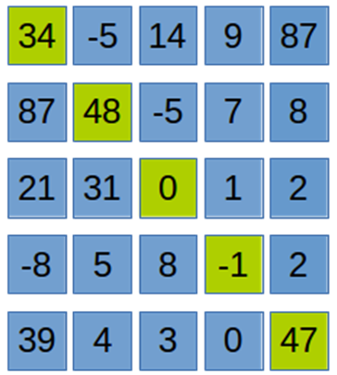

Anexa 7 - Funcție care accesează elementele de deasupra diagonalei principale

Cum accesăm elementele de sub D.P. ?

Dacă folosim indexarea de la 1, elementele de sub diagonala principală într-o matrice pătratică de ordinul n sunt definite astfel: sub diagonala principală: elementele a_{ij} ​ pentru care i > j , unde i, j variază de la 1 la n.

Anexa 8 - Funcție care accesează elementele de sub diagonala principală

Diagonala secundară (D.S.)

Diagonala secundară a unei matrice pătratice este formată din elementele matricei care se află pe o linie diagonală inversă față de diagonala principală. Cu alte cuvinte, aceasta este linia diagonală care merge de la colțul din dreapta-sus la colțul din stânga-jos al matricei pătratice.

Pentru o matrice pătratică (A) de ordinul (n), elementele de pe diagonala secundară sunt a_{1 n} , a_{2 n-1}, a_{3 n-2}, .... a_{n 1}.

De exemplu, pentru o matrice pătratică 3x3, elementele de pe diagonala secundară sunt a₁ ₃, a₂ ₂ și a₃ ₁.

Cum accesăm elementele de pe diagonala secundară ?

Elementele de pe D.S. sunt foarte ușor de accesat datorită proprietății dintre linia elementului și coloana acestuia ( a[ i ][ n-1+1 ], indexare de la 1; a [ i ][ n-i-1 ], indexare de la 0).
Astfel e nevoie de o parcurgere liniară care depinde de ordinul matricei.
Așadar D.S. se accesează apelând la toate elementele a_{i,n-i+1} unde i aparține mulțimii numerelor naturale <=n.
Anexa 9- Funcție care accesează D.S.

Cum accesăm elementele de deasupra D.S. ?

Elementele de deasupra diagonalei secundare ale unei matrice pătratice sunt elementele situate deasupra liniei diagonale secundare, adică elementele pentru care j < n – i - 1.

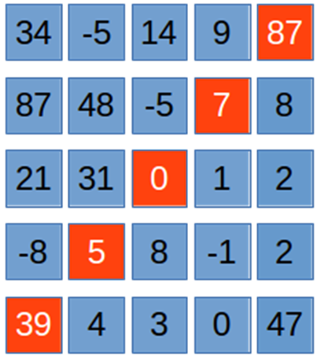
Anexa 10 - Funcție care accesează elementele D.D.S.

Cum accesăm elementele de sub D.S. ?

Dacă folosim indexarea de la 1, elementele de sub diagonala secundară într-o matrice pătratică de ordinul n sunt definite astfel:
Sub diagonala secundară: elementele a_{ij} ​ pentru care j > n - i - 1, unde i, j variază de la 1 la n.

Anexa 11 - Funcție care accesează elementele S.D.S.

Anexe C++

Anex.1 - Funcție care citește o matrice
void CitireMatrice(int A[101][101], int &n, int &m)
{//matrice indexata de la 1
cin >> n >> m;
for(int i = 1; i <= n; i++)
for(int j = 1; j <= m; j++)
cin >> A[i][j];
}
Anex.2 - Funcție care afișează o matrice
void AfisareMatrice(int A[101][101], int n, int m)
{//matrice indexata de la 1
for(int i = 1; i <= n; i++)
{
for(int j = 1; j <= m; j++)
cout << A[i][j] << ” ”;
cout<<endl;
}
Anexa 3 - Funcție care elimina o linie k din matrice
void eliminaLinie_k(int A[101][101], int &n, int m, int k)
{
for(int i = k + 1; i <= n; i++)
for(int j = 1; j <= m; j++)
a[i-1][j] = a[i][j];
n--;
}

Anexa 4-Funcție care elimină o coloana k din matrice
void eliminaColoana_k( int A[101][101], int n, int &m, int k)
{
for(int j = k + 1; j <= m; j++)
for(int i = 1; i <= n; i++)
a[i][j-1] = a[i][j];
m--;
}
Anexa 5 - Funcție care accesează si prelucrează un contur k dintr-o matrice M_{nm}

void accesare_chenar_k(int a[101][101],int n,int m,int k)
{
//indexare de la 1
for(int i=k; i<=m-k; i++)//parcurgera laturii de sus
prelucrare(a[k][i]);

for(int i=k; i<=n-k; i++)//parcurgera laturii din dreapta
prelucrare(a[i][m-k+1]);

for(int i=m-k+1; i>k; i--)//parcurgerea laturii de jos
prelucrare(a[n-k+1][i]);

for(int i=n-k+1; i>k; i--)//parcurgerea laturii din stanga
prelucrare(a[i][k]);
}

Anexa 6 - Funcție care accesează Diagonala Principală
void accesDP( int A[101][101], int n )
{
for(int i=1; i<=n; i++)
acces( A[i][i] );
}
Anexa 7 - Funcție care accesează Diagonala Secundară
void accesDS(int A[101][101], int n)
{
for(int i=1;i<=n;i++)
{
//indexare de la 1
acces( A[i][n-i+1] );
//indexare de la 0
acces( A[i][n-i-1] );
}
}

Anexa 8 – Funcție care accesează elementele de deasupra diagonalei principale
void acces_deasupraDP( int A[101][101], int n )
{
for(int i=1;i<n;i++)
for(int j=i+1;j<=n;j++)
prelucreaza(A[i][j]);
}

Anexa 9 – Funcție care accesează elementele de sub diagonala principală

void acces_subDP( int A[101][101], int n )
{
for(int i=2;i<=n;i++)
for(int j=1;j<i;j++)
prelucreaza(A[i][j]);
}

Anexa 10 – Funcție care accesează elementele de deasupra diagonalei secundare
void acces_deasupraDS( int A[101][101], int n )
{
for(int i=1;i<n;i++)
for(int j=1;j<n-i+1;j++)
prelucreaza(A[i][j]);
}
Anexa 11 – Funcție care accesează elementele de sub diagonala secundara
void acces_subDS( int A[101][101], int n )
{
for(int i=2;i<=n;i++)
for(int j=n-i+2;j<=n;j++)
prelucreaza(A[i][j]);
}

Exerciții cu matrice în subiectele de bacalaureat

Exercițiul 1 - Sesiunea august-septembrie 2021

Subiectul II
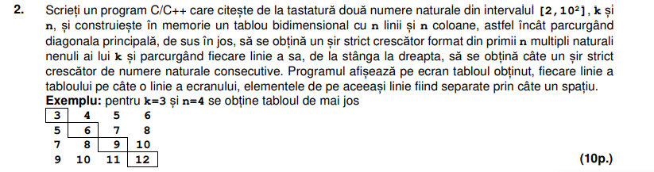
Acordând atenție cerinței observăm ca programul citește două valori n si k.
Construiește o matrice de tipul n * n, care elementele fiecărei linii sunt strict crescătoare. O altă condiție importantă, e că și elementele de pe diagonala principală trebuie să fie multipli numărului n si să fie stric in ordine crescătoare.

- Observație: O bună interpretare a problemei este de a găsi o relație matematica care depinde de linie si de k, astfel încât, începând de la acel număr start pe diagonala principala să avem un multiplu al lui k iar toate elementele sa fie în ordine strict crescătoare cu relația a[i][j+1]=a[i][j]+1; a-matricea, i- indicele liniei, j- indicele coloanei. Așadar, ajungem la concluzia ca primul element de pe fiecare linie are relația: a[i][j] = k*i - (i-1).

- Program C++

#include <iostream>

using namespace std;

void construire(int a[101][101], int n, int k)
{
for(int i=1; i<=n; i++)
for(int j=1; j<=n; j++)
{
if( j==1 )
a[i][j] = k*i - (i-1);
else
a[i][j] = a[i][j-1] + 1;
}
}

void afisare(int a[101][101], int n)
{
for(int i=1; i<=n; i++)
{
for(int j=1; j<=n; j++)
cout << a[i][j] << " ";
cout << endl;
}
}
int main()
{
int n, k, a[101][101]; //declararea variabilelor

cin >> n >> k; //citirea valorilor

construire(a,n,k); //construirea matricei

afisare(a,n); //functie care afiseaza matricea

return 0;
}

Exercițiul 2 - Simulare – 6 martie 2024

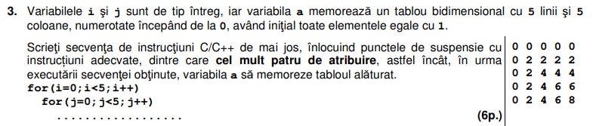
Această problema ar părea inițial puțin mai dificilă, totuși ne putem bucura de armonia structurii acesteia.
Mai întâi observăm ca matricea este simetrica față de diagonala principală. Studiind relația dintre elemente si respectiv indicii acestuia ajungem la o concluzie.
Valoarea elementului a[i][j] este dublul minimului dintre indicii i si j. Astfel relația devine: a[ i ][ j ] = min( i, j ) * 2.

- Secvența C++

for( i = 0; i < 5; i++)
for( j = 0; j < 5; j++)
if( i < j )
a[i][j] = i * 2;
else //i>=j
a[i][j] = j * 2;

Bibliografie și Webografie

- Silvia Grecu, Lucia Miron, Mirela Țibu, 2019,
Bacalaureat – Informatica : limbajul C++ : ghid complet de pregătire a examenului de Bacalaureat : specializările Matematica-Informatica, Științe ale Naturii,
Editura Paralela 4.
- Silvia Grecu, Lucia Miron, Mirela Țibu, 2019,
Memorator de informatica : limbaj C++ : clasele 9-12,
Editura Paralela 4.
- Susana Gălățan, Diana Ghinea, Ana Întuneric, Ștefana Radu, 2023,
Bacalaureat : ghid de pregătire : informatica intensiv : C – C++,
Sigma.

- https://www.pbinfo.ro/articole/16/subiecte-de-la-examene
- https://www.pbinfo.ro/articole/5622/declararea-matricelor-referirea-elementelor
- https://www.pbinfo.ro/articole/5626/tablouri-patratice
- https://www.pbinfo.ro/probleme/categorii/48/tablouri-bidimensionale-matrice-generari-de-matrice
- https://infoas.ro/lectie/98/matrice-patratice-in-c-diagonala-principala-si-secundara
- https://danajebelean.com/CS/Matrice/Zone_Speciale_Matrice.pdf

